

PAUTA ACTIVIDADES: RESOLUCIÓN DE PROBLEMAS UTILIZANDO MÉTODO PICTÓRICO

Una técnica que puede servir en la resolución de problemas es la siguiente:

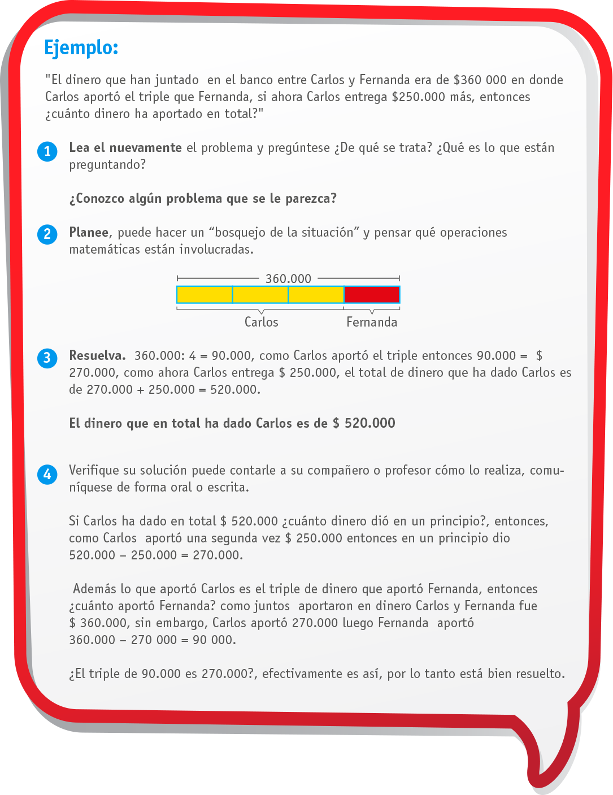
1. Resuelva los siguientes problemas

- Una galleta de arroz cuesta $ 150 y una caja con 12 de ellas tiene un valor de $ 1.300. Clemente compró 24 galletas de arroz ¿Cuánto dinero hubiese ahorrado si compra las cajas de galletas?


Al comprar 24 galletas gasto $ 3600 y si hubiese comprado dos cajas sería $ 2 600, así, el ahorro hubiese sido de $ 1 000.

- José tiene una colección de 60 lápices entre lápiz de colores y lápiz pasta. Él decide cambiar todos sus lápices pasta por lápices de colores. Si él cambia 4 lápices pasta por uno de color él podría tener 96 lápices de colores. En un principio, ¿Cuántos lápices de colores y pasta tenía?



Él tenía en un principio 24 lápices pastas y 36 lápices de colores.

- La señora María compró 40 metros de tela para hacer cortinas a un valor de $ 30.000. Ella hizo 7 cortinas ocupando 3 metros por cada una. ¿Cuánto dinero en tela gastaría en hacer esas 7 cortinas?



Ella gastó $ 15 750, en realizar, las 7 cortinas.

- En una kermesse Don Ismael reparte 5 litros de jugo de durazno en vasos de 200 ml y 300 ml. ¿Cuántos vasos de 200 ml repartió?



Don Ismael repartió 10 vasos

Extra: Si los vasos de 200 ml se vendieran a $ 100 ¿cuánto dinero recaudaría Don Ismael?


El haría $ 1000 por la venta de los 10 vasos

- Amalia respondió 12 preguntas en una prueba obteniendo 18 puntos. Si cada pregunta buena tiene asignado 2 puntos y por cada respuesta mala se descuenta una pregunta buena. ¿Cuántas preguntas malas contestó Amalia?



Amalia contestó 3 respuestas malas

- Alejandra compró 12 kilogramos de pescado en $ 9.600, si ahora ella vende el kilogramo de pescado en su pescadería a $ 1.500. ¿Cuánto dinero obtiene de ganancia por cada pescado?


El obtiene de ganancia por cada pescado, $ 700. En los 12 pescados sería $ 8 400

- Si hay 160 alumnos en la Escuela Colorado, 120 más en la Escuela Mar. Si la Escuela Sol naciente tiene la mitad de alumnos que tiene la Escuela Colorado y Mar ¿cuántos alumnos tiene la escuela Sol naciente?

La Escuela Sol naciente tiene 220 alumnos.
Elaborado por Paola Ramírez
Elaborado por Paola Ramírez
Elaborado por Paola Ramírez
Elaborado por Paola Ramírez

Elaborado por Paola Ramirez G.

